НАЦІОНАЛЬНИЙ ТЕХНІЧНИЙ УНІВЕРСИТЕТ УКРАЇНИ

«Київський політехнічний інститут ім. Ігоря Сікорського»

ФАКУЛЬТЕТ ІНФОРМАТИКИ ТА ОБЧИСЛЮВАЛЬНОЇ ТЕХНІКИ

Кафедра Автоматизованих Систем Обробки Інформації та Управління

# **КУРСОВА РОБОТА**

З дисципліни " Програмування - 2. Структури даних та алгоритми"

На тему: Сайт онлайн новин

Студента першого курсу групи ІС-92

Кравчука Максима Олексійовича

Спеціальності: Інформаційні системи та технології

Керівник: старший викладач Проскура Світлана Леонідівна

Кількість балів:____________

Національна оцінка:________

Члени комісії: __________ доцент Крамар Юлія Михайлівна

(підпис)

__________ старший викладач Проскура Світлана Леонідівна

(підпис)

Київ- 2020 рік

НАЦІОНАЛЬНИЙ ТЕХНІЧНИЙ УНІВЕРИТЕТ УКРАЇНИ «КПІ ІМ. СІКОРСЬКОГО»

Кафеда автоматизованих систем обробки інформації і управління

Дисципліна «Структури даних та алгоритми»

Спеціальність 126 «Інформаційні системи та технології»

Курс_____1, Група ІС-92, Семестр 2

# **ЗАВДАННЯ**

**на курсову роботу студента**

|  |
| --- |
| Кравчука Максима Олексійовича |

1. Тема проекту(роботи):

Сайт. Онлайн - новини. Додавання новин здійснюється зареєстрованими авторами

2. Строк здачі студентом закінченого проекту (роботи):

До 5 червня 2020 року.

3. Вихідні дані до проекту(роботи):

Операційна система, середовище IDE Visual Studio 2019, мова програмування C#.CORE, опис предметної галузі, наперед визначені рубрики спорт та автомобілі.

4. Опис предметної галузі проекту:

На сайті новин всі новини розташовуються за певними рубриками.

Для новин формується набір тегів, за якими зручно шукати новини

зазначеної тематики. Новини можуть вносити на сайт лише

зареєстровані автори. Можливо передивлятися новини за

рубрикою, тематикою, певного автора та за конкретний період.

5. Зміст розрахунково-пояснювальної записки:

Титульний аркуш, лист завдання, зміст, вступ, аналіз предметної області, кодування, опис програмного забезпечення, результати тестування, висновки, перелік посилань, додатки.

7. Дата видачі завдання: 1 квітня 2020 року.

# **КАЛЕНДАРНИЙ ПЛАН**

|  |  |  |  |
| --- | --- | --- | --- |
|  | Назва етапів  курсової роботи | Термін виконання етапу | Підпис студента та викладача |
| 1 | Отримання теми КР | 02.04.2020 |  |
| 2 | Підготовка ПЗ | до 03.04.2020 |  |
| 3 | Аналіз предметної області | до 12.04 |  |
| 4 | Проектування архітектури програмної системи | до 19.04.2020 |  |
| 5 | Розробка сценарію роботи програми | до 25.04.2020 |  |
| 6 | Узгодження з керівником інтерфейсу користувача | до 02.05.2020 |  |
| 7 | Розробка програмного забезпечення | до 17.05.2020 |  |
| 8 | Тестування програми | до 20.05.2020 |  |
| 9 | Підготовка пояснювальної записки | до 25.05.2020 |  |
| 10 | Здача курсової роботи на перевірку | до 23.05.2020 |  |
| 11 | Захист курсової роботи | До 05.06.2020 |  |

Студент: Кравчук Максим Олексійович ____________

(підпис)

Керівник: Проскура Світлана Леонідівна ____________

(підпис)

«__»_______2020 року

# **ЗМІСТ:**

**КУРСОВА РОБОТА** 1

**ЗАВДАННЯ** 2

**КАЛЕНДАРНИЙ ПЛАН** 3

**ЗМІСТ:** 4

**ВСТУП** 5

**1.1. Домовленість про умовні позначення.** 5

**1.2. Середовище розробки та мова програмування.** 5

**1.3. Призначення курсової роботи.** 5

**1.4 Сутність вирішуваної задачі, ціль роботи.** 6

**АНАЛІЗ ПРЕДМЕТНОЇ ОБЛАСТІ** 7

**1. Аналіз стану потрібності онлайн сайтів новин.** 7

**2. Недоліки сучасної системи новин та способи їх подолання за допомогою програми.** 7

**3. Конкретизація постановки завдання.** 7

**4. Структура вхідних та вихідних даних** 8

**++**

**1. Переік класів бібліотеки «Новина»:** 9

**2. Типи зв’язків, що реалізує структура ієрархії класів системи, їх атрибутів, методів та інтерфейсів:** 9

**3. Детальний опис класів, їх атрибутів, методів та інтерфейсів:** 9

1. User 9

2. NewsLibClass 10

3. IMainMenu 11

4. MainClass 11

**4. Діаграма класів.** 12

**РЕЗУЛЬТАТИ ТЕСТУВАННЯ** 13

**1. Інтерфейс користувача.** 13

**2. Результат обробки помилок** 14

**ВИСНОВКИ** 15

**ПЕРЕЛІК ПОСИЛАНЬ** 16

# **ВСТУП**

## **1.1. Домовленість про умовні позначення.**

КР – курсова робота;

ІТ – Інформаційні технології;

ООП - об'єктно-орієнтований підхід;

ПЗ – програмне забезпечення;

ОС – операційна система.

## **1.2. Середовище розробки та мова програмування.**

Для розробки програмного забезпечення сайту онлайн новин я обрав середовище MicrosoftVisualStudio 2019 та мову програмування C#/.CORE. Це середовище є продуктом компанії Microsoftі дає можливість на 100% реалізувати вимоги до створення інформаційної системи. Дозволяє створювати різні види проектів, що підтримують різні мови. Для написання програмного коду КР я обрав консольний додаток (.NET CORE) та бібліотеку класів (.NET CORE).

Була надана можливість обирати між двома мовами програування, які вивчалися впродовж семестру: С++ та С#.net. Я надав перевагу С#.net, оскільки в мові С# зручніша відладка, спрощена робота з пам’ятю, що дозволяє швидше та зручніше для програміста реалізувати проект, наявний прибиральник сміття, індексатори, подіі, делегати. По функціоналу базові бібліотеки С# обходять С++, а це важливо навіть для невеликого проекту. Також у мові С# набагато зручніше працювати з класами та підключати власні бібліотеки. Серед доступних фреймворків я обрав .CORE бо він є модульним, підтримує багатоплатформеність, що дає можливість користуватися моєю програмою не тільки на комп’ютері з ОС Windows, а і на мобільних пристроях під керуванням Android.

## **1.3. Призначення курсової роботи.**

Розроблення програми, консольного додатку з підключенням власної бібліотеки, з використанням об'єктно-орієнтованої технології програмування мовою С#.

Закріпити на практиці такі вміння, як: використання основних концепціїй ООП — класи, інкапсуляція, успадкування, поліморфізм, перевантаження методів і операцій; різні відношення між класами, статичні та екземплярні члени класів, бібліотеки - один із найпотужніших інструментаріїв ООП; проектування, розробка, налагодження та супровід сучасного програмного забезпечення інформаційних та комп’ютерних систем.

А також поглибити та узагальнити набуті впродовж курсу знання, засточовуючи практичні навички в області створення сучасних програмних продуктів, викопистовуючи об’єктно – орієнтовний підхід.

## **1.4 Сутність вирішуваної задачі, ціль роботи.**

Сайт онлайн новин – це така сторінка в Інтернеті, яка щодня працює з великою кількістю людей та великим обсягом інформації. Так як світ не стоїть на місці, свіжі новини з’являються кожну секунду і тому сайт повинен мати змогу опрацювати кожен запит. Через такий потік інформації звичайним людям буває складно знайти ту новину, яку вони хочу прочитати.

Тому програма яку я розробив служить для зручної публікації новин та їх подальшому пошуку.

При додаванні новини автор вказує своє ім’я, програма автоматично перевіряє чи зареєстроване таке ім’я в базі даних. Після проходження перевірки програма дай дозвіл на створення новини, в яку автор вписує теги, текст, та час публікації.

Консольний додаток написано у форматі зрозумілого для користувача інтерфейсу, з зручним меню в якому зможе розібратися навіть недосвідчений користувач. Також, де потрібно, реалізована низка перевірок введених даних на коректність та повідомленнями про можливі некоректно введені дані. Меню включає достатню кількість пунктів, що дає змогу користувачу наповну використовувати можливості програми.

Частина опцій меню націлена на додавання новин в базу. А частина – на пошук відповідної новини та виведення її в консоль.

# **АНАЛІЗ ПРЕДМЕТНОЇ ОБЛАСТІ**

## **1. Аналіз стану потрібності онлайн сайтів новин.**

Сучасною об’єктивною реальністю є широке впровадження у всі сфери життєдіяльності особи, суспільства та держави сучасних інформаційних технологій, розгортання на їх основі різноманітної складності локальних і глобальних інформаційних систем, призначених для прискорення обміну інформацією та доступу до різноманітних інформаційних джерел. Провівши аналіз сучасного розвитку інформаційних технологій, я прийшов висновку, що всесвітня павутина являє собою надзвичайно перспективний засіб комунікації, що може пояснити його сучасний надзвичайний розвиток. Сьогоднішні засоби зв’язку дозволили об’єднати розрізнені комунікаційні системи у глобальну мережу. Завдяки цьому людина отримала можливість обмінюватися інформацією в межах всієї планети, не залежно від кордонів і відстаней. Саме глобальна мережа є однією з ознак переходу суспільства від індустріальної стадії розвитку до інформаційної. Отже потрібність сайтів де люди зможуть ділитися новинами також зросла.

## **2. Недоліки сучасної системи новин та способи їх подолання за допомогою програми.**

Головний недолік сучасної системи новин – це те, що публікувати новини на сучасний сайтах можуть тільки працівники цієї служби новин, що у свою чергу робить новини не повністю точними, бо працівники виїжджають на конкретну локацію, де, по-перше, держава від них може приховувати подробиці і, по-друге, протягом часу за який працівники доїжджають на цю локацію може статися щось важливе, але у новину воно не попаде. Моя ж програма дає змогу кожному користувачу публікувати свій погляд на ситуацію і вже під кінець дискусії між усіма користувачами можна повністю відтворити картину того, що сталося.

## **3. Конкретизація постановки завдання.**

Отже, виходячи з попередніх пунктів, у моєї програми повинен бути такий функціонал, щоб новину могли публікувати тільки зареєстровані користувачі, це повинно бути для того, щоб небажані гості сайту не могли безкарно писати фейкові новини і цим самим псувати загальне розуміння події. Також новина повинна бути супроводжена низкою тегів для зручного пошуку і додавання іншої точки зору. До новини обов’язково додається час публікації для коректного збереження у базу новин.

## **4. Структура вхідних та вихідних даних**

Отже, виходячи з конкретизованої постановки завдання, роблю висновок, що найзручнішою буде така структура вхідних даних:

А. Формат вхідних даних:

* Створення користувача: Ім’я, що буде відображатися на сайті
* Створення новини: Ім’я користувача, рубрика, теги, текст новини, час публікації.

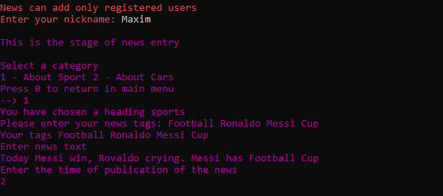

Текст новини генерується автоматично і в кінці має шаблонний вид:

Назва рубрики < (Перелік тегів) >

Текст новини

Час публікації

Автор публікації

В. Формат вихідних даних:

* Створення користувача:



* Створення новини:

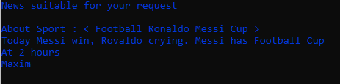

# **ОПИС ПРОГРАМНОГО ЗАБЕЗПЕЧЕННЯ**

## **1. Переік класів бібліотеки «Новина»:**

* MainClass;
* CWLib (бібліотека проекту новини)
  + IMainMenu (інтерфейс головного меню)
  + User
  + NewsLibClass

## **2. Типи зв’язків, що реалізує структура ієрархії класів системи, їх атрибутів, методів та інтерфейсів:**

1. Реалізація (визначення інтерфейсу і його реалізація в класах):
   * + IMainMenu 🡪 NewsLibClass
2. Асоціація (об’єкти певним чином зв’язані):
   * + NewsLibClass 🡪 User
3. Наслідування
   * Person 🡪 User

## **3.** **Детальний опис класів, їх атрибутів, методів та інтерфейсів:**

### User

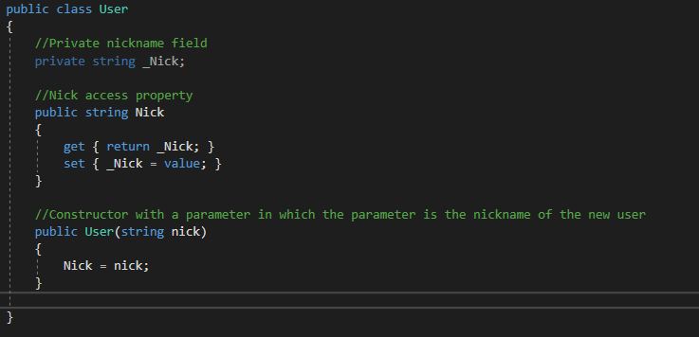

Даний клас являє собою користувача онлайн сайту новин.

Клас містить поле нік воно приватне, щоб заборонити небажаний доступ.

Також цей клас містить властивість доступу до вищенаведеного поля.

Наявний конструктор, що заповнює всі поля переданими значеннями.

### NewsLibClass

Даний клас являє собою новину, що завантажується на сайт.

Клас містить такі поля:  
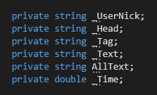

_UserNick – ім’я автора

_Head – рубрика новини

_Tag– теги новини

_Text– текст новини

_Time – час публікації

AllText – поле, що автоматично генерується

Наявний конструктор, що заповнює всі поля переданими значеннями.

Також у класі присутній масив об’єктів класу User, що дозволяє об’єднати ці два класи і масив об’єктів класу новини, що об’єднує усі дані про новину у одну комірку.

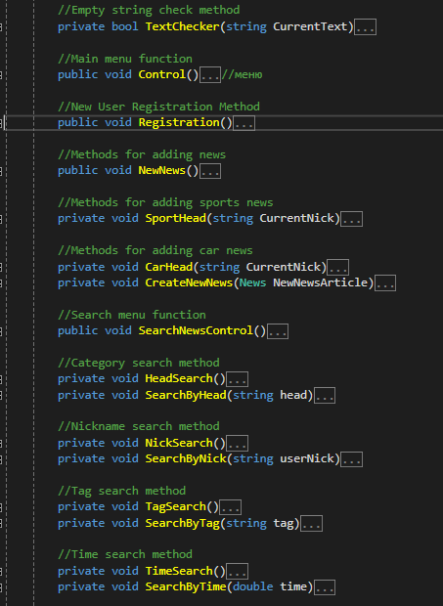

Присутні методи:

* Bool TextChecker(string CurrentText) – перевіряє чи не пустий рядок ввів користувач
* Void Control() – метод що об’єднує усі методи в одне меню
* Void Registration() – метод котрий додає користувача
* Void NewNews() – меню-метод котрий має перевірку користувача, передає ім’я користувача у методи далі
* Void SportHead() - метод створення новини про спорт
* Void CarHead()-метод створення новини про автомобілі
* Void CreateNewNews()-допоміжний метод для створення новин
* Void SearchMenu()-меню-метод, що зв’язує методи пошуку
* Void NickSearch() – метод пошуку за ім’я автора
* Void HeadSearch()-метод пошуку за рубрикою
* Void TagSearch()- метод пошуку за тегами
* Void TimeSearch()-метод пошуку за часом публікації

### IMainMenu

Це інтерфейс, що реалізує меню-метод в NewsLinClass

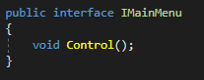

### MainClass

Це головний клас в якому відбувається запуск програми.

Також в цьому класі реалізовані дві події, що викликаються:

* Коли помилка вводу  
  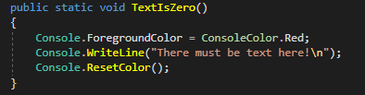
* При першому запуску програми  
  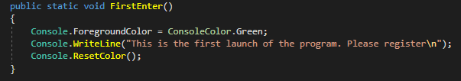

 - це виклик головного меню програми

## **4. Діаграма класів.**

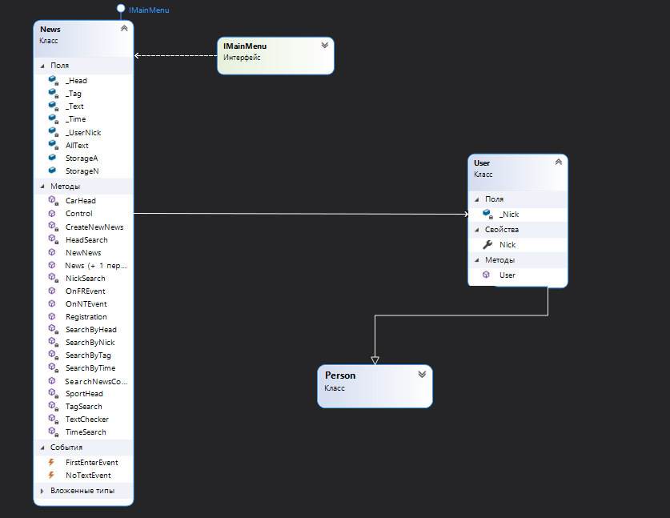

# **РЕЗУЛЬТАТИ ТЕСТУВАННЯ**

## **1. Інтерфейс користувача.**

Інтерфейс створено у вигдяді конссольного додатку в меню та підменю.

Якщо для виведення на екран/спрацьовування необхідного пункту меню

потрібні додаткові дані, користувача просять ввести їх з консолі.

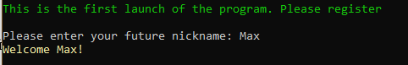  
Перший запуск програми потребує зареєструвати першого користувача.

Я реєструю користувача з іменем Макс і програма вітає нового користувача.

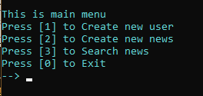

Після реєстрації стає доступним головне меню програми в якому е вибір:

* Створити нового користувача
* Створити новину
* Знайти новину
* Завершити сеанс

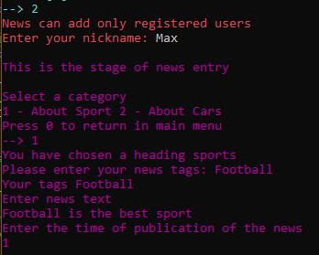

При натисканні 2, запускається метод створення новини.

Програма просить ввести свій нік для перевірки на зареєстрованість. Далі просить вибрати рубрику для новини. Після вибору рубрики програма пропонує ввести теги, текст новини та час публікації. Після вводу даних, генерується шаблон новини, і об’єкт новина записується в базу даних.

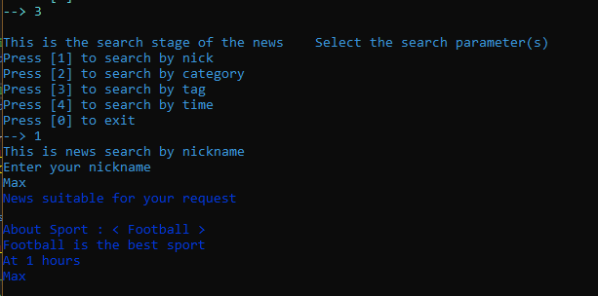

При натисканні 3, запускається метод пошуку новин, далі відкривається підменю вибору параметру пошуку (за ніком, рубрикою, тегом, часом). Вибираємо 1. Відбувся пошук за ніком. Я ввів нік Макс і програма знайшла новину яку Макс створив раніше і вивела її в консоль.

## **2. Результат обробки помилок**

Найвірогіднішою помилкою в цій програмі є помилка при вводі даних- порожній рядок. Тож моя програма прораховує це і виводить помилку.

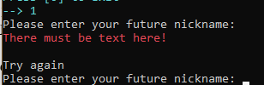

Тут я спробував зареєструвати користувача без імені. Програма це прорахувала і запропонувала спробувати ще раз.

# **ВИСНОВКИ**

Створена програма, онлайн сайт новин повністю відповідає поставленим вимогам та виконує поставлені задачі.

Програма працює коректно на різних даних. Написана достатня кількість винятків, що дозволяє контролювати правильність введених даних.

На практиці вивчено типи відношень між класами, процес проектування об’єктно-орієнтовної моделі, предметна галузь реалізована окремим проектом – динамічною бібліотекою. Поглиблено та узагальнено набуті впродовж курсу знання, засточовуючи практичні навички в області створення сучасних програмних продуктів, використовуючи об’єктно – орієнтовний підхід.

По завершенню написання курсової роботи, я зрозумів для себе, що найважливішим етапом є не розробка програмного забезпечння, а саме аналіз предметної області та грамотне проектування архітектури програми. Важливо розробити сценарій роботи програми таким чином, щоб при написанні програмного коду вносити мінімум коректив до продуманого плану. Якщо одразу розпочати з написання коду, однозначно вспливатиме новий функціонал, класи, які необхідно додати для коректної роботи програми та повного виконання поставлених умов. Що в кінці-кінці може зіпсувати програму і її потрібно буде писати з нуля.

Отже, фундамент розробки програми – продумати сценарій її роботи, всі необхідні класи, взаємозв’язки між ними та функціонал. Це значно спрощує написання програмного коду і забезпечує створення якісної програми.

# **ПЕРЕЛІК ПОСИЛАНЬ**

1. Шилдт Г. Повне керівництво по С#. 4-е видавництво. - М.: Вид. буд. «Віл’ямс», 2003г.–800с.

2. «Object oriented programming using C#», Simon Kendal.

3. Презентації та відеометеріали курсу «Програмування - 2. Структури даних та алгоритми»;

4. <https://twitter.com/>

5. <https://www.ukr.net/>

6. <https://vesti.ua/>